附件
三维采集信息统计
序号 | 照片 | 名称 | 类别 | 位置
1 | 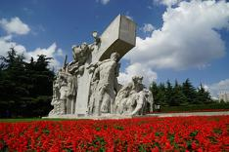 | 《独立·民主》 | 雕塑 | 纪念碑广场
2 | 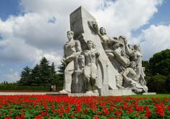 | 《解放·建设》 | 雕塑 | 纪念碑广场
3 | 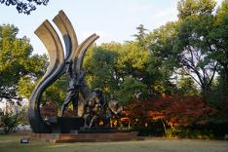 | 《解放上海》 | 雕塑 | 南门
4 | 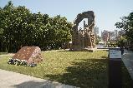 | 《且为忠魂舞》 | 雕塑 | 碑林
5 | 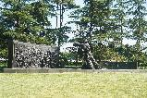 | 《五卅雕塑》 | 雕塑 | 二号门

二维数字采集信息统计
序号 | 图片 | 名称 | 位置
1 | 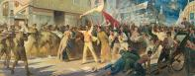 | 《南京路五卅惨案》 | 第二厅
2 | 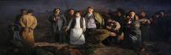 | 《走向刑场》 | 第三厅
3 | 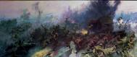 | 《战上海》 | 第五厅
4 | 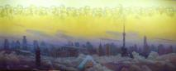 | 《龙华千古仰高风》 | 一楼大厅

